***Сценарий***

***проведения оборонно- спортивной игры.***

***Цели:***

**Цель проведения военно- спортивной игры – развитие у обучающихся гражданственности, патриотизма как важнейших духовно-нравственных и социальных ценностей, формирование у нее профессионально значимых качеств, умений и готовности к их активному проявлению в различных сферах жизни общества, особенно в процессе военной и других, связанных с ней, видов государственной службы.**

**Достижение цели становится возможным через решение следующих задач:**

* **Воспитывать  чувство ответственности у обучающихся за свой вклад в итоги соревнования;**
* **создать условия для реализации каждым обучающимся собственных возможностей для победы в соревновании;**
* **сплачивание коллектива;**
* **физическое развитие обучающихся, формирование у них потребности в здоровом образе жизни**
* **дать практику работы в команде при действиях в экстремальных ситуациях**
* **воспитание чувства патриотизма и гордости за службу в рядах Вооруженных Сил России**
* **воспитывать у обучающихся готовность к защите Отечества, действиям в экстремальных ситуациях;**
* **подготовка к службе в рядах Вооруженных Сила Российской Федерации**

***Ведущий — преподаватель- организатор ОБЖ***

***Место проведения: Спортзал школы***

***Материальное обеспечение: АКМ– 2 ед, ОЗК- 2 шт., противогаз – 2 шт., пневматическая винтовка – 2 шт, пули- 6 шт, мишени- 2 шт.***

***Соревнование проводится среди обучающихся 10-х и 11 классов.***

***Состав команд: 5 человек от каждого класса.***

***Программа соревнований:***

***1 конкурс (командный)- Военизированная эстафета, включающая переноску раненного, неполную разборку и сборку после неполной разборки автомата АКМ, надевание ОЗК в виде плаща и стрельбу из пневматической винтовки.***

***2 конкурс (индивидуальный) - производство неполной разборки и сборки после неполной разборки автомата АКМ среди всех желающих лиц,***

***присутствующих на мероприятии.***

***1. Организационная часть***

***Обучающиеся по классам, в линию взводных колонн построены в спортзале.***

***Ведущий объявляет о начале соревнований, доводит порядок и последовательность проведения конкурсной программы, обращает внимание на выполнение мер безопасности при проведении военизированной эстафеты.***

***Объявляет выборы жюри в составе 3 человек.***

***Члены жюри занимают места за столом.***

***2. Основная часть***

**Ведущий объявляет первый конкурс: «Военизированная эстафета».**

**Вызывает команды от двух классов на исходное положение, дает старт.**

**1 этап военизированной эстафеты**

**С исходного положения в правой стороне спортзала, от каждой из двух команд по одному участнику с ОЗК и противогазом, находящимися в походном положении бегом выдвигаются в левую сторону. Добежав, надевают ОЗК в виде плаща и бегом возвращаются на исходное положение, по пересечении ими линии, обозначающей исходное положение начинают движение участники второго этапа.**

***Система оценивания*** – по времени выполнения упражнения, с учетом штрафного времени.

***Порядок выполнения упражнения:***

Положить ОЗК на землю, оставляя на себе противогаз в походном положении; • достать чулки и перчатки из капюшона плаща ОП-1м; • надеть чулки, и завязать обе тесьмы на поясном ремне, застегнуть хлястики, начиная с нижних; • надеть плащ в рукава и противогаз, оставляя противогазовую сумку под плащом, и застегнуть шпеньки плаща; • надеть капюшон и перчатки, при этом петли на низах рукавов надеть на большие пальцы поверх перчаток. 2 Выполнив норматив, подать установленный сигнал. Снятие ОЗК Снятие зараженного ОЗК проводят при отсутствии возможности его дегазации на человеке табельными средствами на незараженной территории. При снятие ОЗК нельзя касаться открытыми участками тела и одежды внешней (зараженной) стороны. Для снятия зараженного ОЗК необходимо: • повернуться лицом к ветру; •расстегнуть нижние и средние хлястики чулок, расстегнуть полы плаща; • снять петли с больших пальцев рук; • откинуть капюшон с головы на спину; • взять плащ за наружную часть бортов и, не касаясь одежды, сбросить его назад; • поочередно, за спиной, освободить до половины руки из перчаток и стряхнуть перчатки совместно с рукавами плаща; • сделать 3-5 шагов вперед и повернуться спиной к ветру; • отстегнуть верхние хлястики чулок и развязать тесемки у пояса; • поочередно, наступая носком одной ноги на пяточную часть чулка другой ноги, вытащить ноги из чулок до половины и осторожным встряхиванием снять чулки; • отойти отснятого ОЗК в наветренную сторону, пятясь на 3-5 шагов и, просунув большой палец руки под шлем-маску противогаза в районе шеи и наклонившись к земле, снять противогаз и положить его на землю; • повернуться лицом к ветру и отойти от противогаза.

***Ошибки, ведущие к наложению штрафа:***

**Ошибки при надевании ОЗК**

1. Не застегнут шпенек – 5 сек.

2. Чулки не закреплены на поясном ремне – 5 сек.

2. Не надет капюшон - 15 сек.

**Ошибки при надевании противогаза**

1. При надевании участник не закрыл глаза или не затаил дыхание – 5 сек.
2. После надевания противогаза не сделан полный выдох – 5 сек.
3. Перекос шлем-маски, допускающий попадание наружного воздуха под маску.- 15 сек.
4. Порвана шлем- маска – 15 сек.

**При снятии средства защиты**

1. Каждое касание внешней стороны ОЗК, шлем – маски и других частей противогаза - 5 сек.
2. Снятие средства защиты без учета направления ветра - 15 сек.

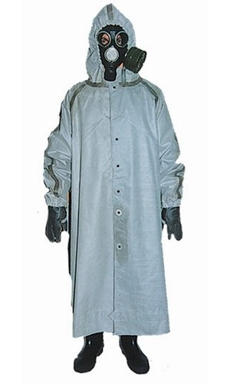

**2 этап военизированной эстафеты**

**С исходного положения от каждой из двух команд по два участника переносят на руках третьего участника – обозначающего раненного в другой конец спортзала, где распложены два стола с учебными автоматами АКМ, добежав до столов, один из участников производит неполную разборку автомата, второй- сборку и перенося раненного в положении сидя на руках бегом возвращаются на исходное положение.**

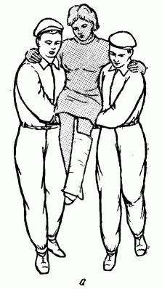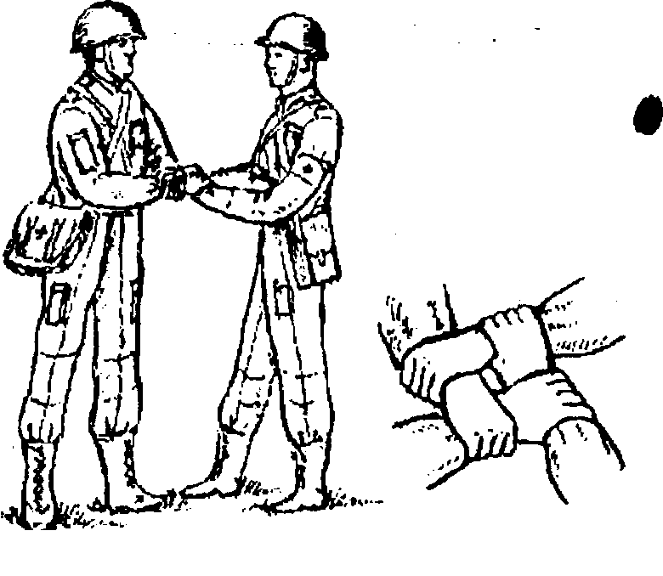

***Неполная разборка и сборка******автомата Калашникова***

***Система оценивания*** – по времени выполнения упражнения, с учетом штрафного времени. За каждое нарушение при выполнении операций разборки – сборки к результирующему времени добавляется по 5 сек.

***Ошибки, ведущие к наложению штрафа в 5 сек:***

* грубо нарушена последовательность разборки (например: проверка наличия патрона в патроннике произведена при присоединенном магазине)
* перед разборкой не проверено наличие патрона в патроннике,не произведен контрольный выстрел под углом 45 -60 градусов от поверхности стола, от себя,
* составные части автомата бросаются в беспорядке на стол,
* составная часть автомата упала со стола (за каждое падение),
* разборка-сборка произведена не полностью (за каждый забытый элемент),
* после сборки не произведен контрольный выстрелпод углом 45 -60 градусов от поверхности стола, от себя,
* после сборки автомат не поставлен на предохранитель

***Условия выполнения упражнения:*** оружие лежит на столе в собранном виде; разобранный автомат кладется на стол; сборка осуществляется сразу после разборки без команды.

***Порядок выполнения упражнения:***Порядок разборки: отделить «магазин», проверить, нет ли патрона в патроннике (снять автомат с предохранителя, отвести рукоятку затворной рамы назад, отпустить рукоятку, спустить курок с боевого взвода, при положении автомата под углом 45-60 градусов от поверхности стола), вынуть пенал с принадлежностями, отделить шомпол, крышку ствольной коробки, пружину возвратного механизма, затворную раму с газовым поршнем и затвором, вынуть затвор из затворной рамы, отсоединить газовую трубку со ствольной накладкой. Автомат кладется на стол. Сборка осуществляется в обратном порядке. После присоединения крышки ствольной коробки обязательно спустить курок с боевого взвода в положении автомата под углом 45-60 градусов от поверхности стола, от себя и поставить автомат на предохранитель.

**3 этап военизированной эстафеты**

**С исходного положения в правой стороне спортзала, от каждой из двух команд по одному участнику бегом выдвигаются к рубежу открытия огня и производят по 3 выстрела из положения лежа с дистанции 10 метров, после этого выдвигаются обратно. За каждое непопадание начисляется дополнительные 20 секунд.**

***Стрельба из пневматической винтовки***

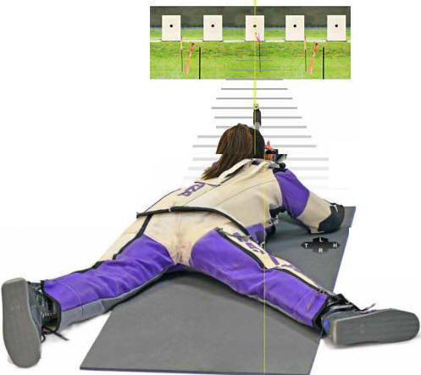

**Мишени для стрельбы – падающие (55 мм круг).**

***Система оценивания*** –За каждый промах начисляется 20 секунд штрафного времени.

*(попадание в линию считается в пользу участника)*

***Порядок выполнения упражнения:***

1. участник находится на огневом рубеже;
2. стрельба ведется с дистанции 10 метров, из положения лежа, 3 зачетных выстрела;
3. стрельба начинается по готовности участника.

**Ведущий с членами жюри записывают время и недостатки при выполнении условий эстафеты.**

**Члены жюри подводят итоги конкурса.**

**Ведущий объявляет второй конкурс: «Производство неполной разборки и сборки после неполной разборки автомата АКМ» среди всех желающих лиц, присутствующих на праздничном мероприятии.**

**Обучающиеся и гости по очереди производят выполнение нормативов на время.**

***3 . Заключительная часть***

**Заместитель директора по воспитательной работе объявляет победителей, вручает призы и грамоты.**

**Ведущий подводит итоги и объявляет окончание праздничных мероприятий.**

**Преподаватель- организатор ОБЖ _________________ В. Я. Воробьев**